ANEXO 1
PESQUISA: IMPACTO DA CONCILIAÇÃO DE MEDICAMENTOS NO SETOR DE PEDIATRIA DE UM HOSPITAL PÚBLICO DE ALTA COMPLEXIDADE
CARACTERIZAÇÃO DO PACIENTE 
PESQUISADOR (A):
DATA: | DATA ADMISSÃO/ SETOR: |  | DATA TRANSFERÊNCIA/SETOR:
HORA: | Nº DE FICHA: | UNIDADE: | LEITO:

INFORMAÇÕES, CONTATO E DADOS SÓCIO-DEMOGRÁFICOS
PACIENTE: |  |  | Nº DE PRONTUÁRIO:
CUIDADOR (A): |  |  | PARENTESCO:
ENDEREÇO: |  |  | DATA DE NASCIMENTO:
CIDADE/ESTADO: |  |  | NATURALIDADE:
PESO: | ALTURA: |  | SUPERFÍCIE CORPORAL:
TELEFONE/MELHOR TURNO: |  | SEXO: 1– Masculino 2– Feminino
RENDA CUIDADOR (A): |  | OCUPAÇÃO CUIDADOR (A):
MÉDICO(S) RESPONSÁVEL(S):
COR/RAÇA:1- Amarelo  2- Branco  3- Índio  4- Negro  5- Pardo | PLANO DE SAÚDE:  - Sim_______________________  - Não_______________________
COR/RAÇA:1- Amarelo  2- Branco  3- Índio  4- Negro  5- Pardo | ONDE ADQUIRE SEUS MEDICAMENTOS:  1- Unidade de saúde 2- Farmácia  3- Outro_____________________
HÁBITOS DE VIDA
ALERGIAS:1- Alimento _____________ 2- Medicamento ______________
3- Outros _____________ 4- Não
REAÇÃO ADVERSA AO MEDICAMENTO ANTERIOR À INTERNAÇÃO:
Sim Não Qual medicamento:
OUTROS ALERTAS/NECESSIDADES ESPECIAIS: 1- Não 2- Visão 3- Audição
4- Mobilidade 5- Alfabetização 6- Def. Física 7- Def. Mental
8- Outros __________________
1º ATENDIMENTO/ADMISSÃO
INFORMAÇÕES OBTIDAS POR: Paciente Cuidador (a) Paciente e cuidador (a)
Não foi possível obter história da farmacoterapia
MOTIVO DE INTERNAMENTO:
HISTÓRIA MÉDICA ANTERIOR:

COLETA DA HISTÓRIA DO USO DE MEDICAMENTOS ANTES DA INTERNAÇÃO

1- Coletada 2- Não coletada 3- Não utilizava medicamentos antes da internação

OBSERVAÇÕES:

ANEXO 2
Guia para a entrevista de coleta da melhor história possível de medicamentos (MHPM)
Introdução da Entrevista
Olá, meu nome é XXX, eu sou farmacêutica (ou estudante de Farmácia da UFS) e estudante de doutorado. Estou trabalhando para aprender sobre os medicamentos que as crianças usam em casa antes de vir para o hospital e os medicamentos prescritos aqui e para isso estou realizando entrevistas rápidas com os cuidadores e as crianças. Posso explicar melhor?
Apresentar o Termo de Consentimento Livre Esclarecido (TCLE), ler e explicar o termo ao cuidador.
Questões da Entrevista Sobre o Participante
- Perguntas relativas à ficha de caracterização.
- Vocês passaram por alguma entrevista sobre medicamentos? Qual a data e hora da entrevista?
- Vocês trouxeram medicamentos de casa? Posso vê-los?
- Quais medicamentos ele usa?
- Ele (a) usa medicamentos por conta própria, que não foram prescritos pelo médico? Quais? Qual é o nome do medicamento (nome de marca ou genérico), a apresentação, a forma farmacêutica e volume de preparação?
- Ele (a) toma alguma vitamina? Quais? Quanto ele (a) usa? (dose, o número de comprimidos, cápsulas, e assim por diante)
- Ele (a) toma algum chá/ produto natural? Quais e para quê?
- Ele (a) toma algum suplemento alimentar? Quais?
- Ele (a) usa adesivos ou produtos de passar na pele? Quais? Quantas vezes e quando ele (a) usa?
- Ele (a) tem medicamentos implantados? Quais? Quando foi a última vez que ele (a) usou?
- Ele (a) usa algum medicamento em gotas para olho ou para os ouvidos? Quais?
- Algum médico disse para ele (a) parar de tomar algum medicamento antes deste procedimento? (caso o participante seja internado para fazer alguma cirurgia/ procedimento).
- Algum tratamento com medicamento tem prazo para terminar? (Antibióticos, corticóides)
- Sobre medicamentos de uso quando necessário: Quantas vezes ele (a) usa o medicamento? Em que situação é necessário usar o medicamento?

Conclusão da Entrevista: Você tem alguma coisa para acrescentar que não foi perguntado e que você ache importante falar?
Obrigada por disponibilizar seu tempo para falar comigo sobre os medicamentos que ele usa.

ANEXO 3
Questionário de avaliação da qualidade pediátrica

Avaliação Econômica
1. A questão da pesquisa é colocada em termos de custos e consequências?
□ 1. Sim (explicitamente declarado); □ 2. Sim (inferido de texto, tabelas ou figuras); □ 3. Não
2. É realizado um tipo específico de técnica de análise econômica?
□ 1. Sim (explicitamente declarado); □ 2. Sim (inferido de texto, tabelas ou figuras); □ 3. Não
3. Que tipo de técnica analítica é realizada, segundo os autores?
□ 1. CMA; □ 2. CEA; □ 3. CBA; □ 4. CUA; □ 5. Análise de custo-conseqüência; □ 6. Desconhecido / não sei dizer; □ 7. Outro (especifique: __________)
Comparadores
4. Existe uma justificativa para a escolha das intervenções que estão sendo investigadas?
□ 1. Sim (explicitamente declarado); □ 2. Sim (inferido de texto, tabelas ou figuras); □ 3. Não
5. Existe uma razão para escolher o (s) programa (s) ou intervenção (ões) alternativo (s) usados ​​para comparação?
□ 1. Sim (explicitamente declarado); □ 2. Sim (inferido de texto, tabelas ou figuras). □ 3. Não
6. O relatório descreve as alternativas em detalhes adequados?
□ 1. Sim (explicitamente declarado); □ 2. Sim (inferido de texto, tabelas ou figuras); □ 3. Não
7. É fornecida uma descrição do caminho do evento?
□ 1. Sim (explicitamente declarado); □ 2. Sim (inferido de texto, tabelas ou figuras); □ 3. Não; □ 4. Não aplicável
8. É realizada uma análise formal de decisão?
□ 1. Sim (explicitamente declarado); □ 2. Sim (inferido de texto, tabelas ou figuras); □ 3. Não; □ 4. Desconhecido / não declarado
População alvo
9. A população-alvo da intervenção foi identificada?
□ 1. Sim (explicitamente declarado); □ 2. Sim (inferido de texto, tabelas ou figuras); □ 3. Não; □ 4. Não aplicável
10. Os sujeitos são representativos da população a que se dirige a intervenção?
□ 1. Sim (explicitamente declarado); □ 2. Sim (inferido de texto, tabelas ou figuras); □ 3. Não; □ 4. Desconhecido / não declarado / não sei dizer; □ 5. Não aplicável
Horizonte temporal
11. Existe um horizonte de tempo para custos e resultados?
□ 1. Sim (explicitamente declarado); □ 2. Sim (inferido de texto, tabelas ou figuras); □ 3. Não
12. Os autores justificam o horizonte de tempo selecionado?
□ 1. Sim (explicitamente declarado); □ 2. Sim (inferido de texto, tabelas ou figuras); □ 3. Não
Perspectiva
13. É dada uma perspectiva para a análise?
□ 1. Sim (explicitamente declarado); □ 2. Sim (inferido de texto, tabelas ou figuras); □ 3. Não
14. É considerada uma perspectiva social, isoladamente ou em adição a outras perspectivas?
□ 1. Sim (explicitamente declarado); □ 2. Sim (inferido de texto, tabelas ou figuras); □ 3. Não; □ 4. Desconhecido / não declarado
15. Quando há mais de uma perspectiva, os resultados de cada perspectiva são apresentados separadamente?
□ 1. Sim (explicitamente declarado); □ 2. Sim (inferido de texto, tabelas ou figuras); □ 3. Não; □ 4. Não aplicável
Custos e uso de recursos
16. Todos os custos relevantes para cada alternativa estão incluídos?
□ 1. Sim (explicitamente declarado); □ 2. Sim (inferido de texto, tabelas ou figuras); □ 3. Não
17. Os custos de oportunidade do tempo perdido (custos de produtividade) para pais e cuidadores informais são medidos quando necessário?
□ 1. Sim (explicitamente declarado); □ 2. Sim (inferido de texto, tabelas ou figuras); □ 3. Não; □ 4. Desconhecido / não declarado; □ 5. Não aplicável
18. A identificação e avaliação dos itens de custo vão além do sistema de saúde para incluir recursos da escola e da comunidade quando necessário?
□ 1. Sim (explicitamente declarado); □ 2. Sim (inferido de texto, tabelas ou figuras); □ 3. Não; □ 4. Desconhecido / não declarado; □ 5. Não aplicável
19. As futuras mudanças de salário e produtividade da criança são levadas em consideração quando apropriado?
□ 1. Sim (explicitamente declarado); □ 2. Sim (inferido de texto, tabelas ou figuras); □ 3. Não; □ 4. Desconhecido / não declarado; □ 5. Não aplicável
20. Todas as fontes para estimar o volume de uso de recursos estão descritas?
□ 1. Sim (explicitamente declarado); □ 2. Sim (inferido de texto, tabelas ou figuras); □ 3. Não
21. Todas as fontes para estimar todos os custos unitários são descritas?
□ 1. Sim (explicitamente declarado); □ 2. Sim (inferido de texto, tabelas ou figuras); □ 3. Não
Resultados
22. É fornecido um resultado primário de saúde?
□ 1. Sim (explicitamente declarado); □ 2. Sim (inferido de texto, tabelas ou figuras); □ 3. Não
23. Os autores justificam o (s) resultado (s) de saúde selecionado (s)?
□ 1. Sim (explicitamente declarado); □ 2. Sim (inferido de texto, tabelas ou figuras); □ 3. Não
24. A eficácia, ao invés da eficácia, é avaliada?
□ 1. Sim (explicitamente declarado); □ 2. Sim (inferido de texto, tabelas ou figuras); □ 3. Não; □ 4. Desconhecido / não declarado / não posso dizer
25. Qual abordagem é usada para avaliar a eficácia / eficácia?
□ 1. Coleta de dados prospectivos; □ 2. Coleta retrospectiva de dados; □ 3. Fontes de literatura; □ 4. Opinião de especialista; □ 5. Outro (especifique: __________)
26. Os detalhes do desenho do (s) estudo (s) de eficácia / eficácia são fornecidos?
□ 1. Sim (explicitamente declarado); □ 2. Sim (inferido de texto, tabelas ou figuras); □ 3. Não; □ 4. Não aplicável
27. Os resultados da eficácia / efetividade das alternativas são relatados?
□ 1. Sim (explicitamente declarado); □ 2. Sim (inferido de texto, tabelas ou figuras); □ 3. Não; □ 4. Não aplicável
28. As ausências na escola / creche são levadas em consideração?
□ 1. Sim (explicitamente declarado); □ 2. Sim (inferido de texto, tabelas ou figuras); □ 3. Não; □ 4. Não aplicável
29. Se forem usadas variáveis ​​de resultado intermediário, elas estão vinculadas por evidências ou referência ao benefício final?
□ 1. Sim (explicitamente declarado); □ 2. Sim (inferido de texto, tabelas ou figuras); □ 3. Não; □ 4. Não aplicável
Qualidade de vida
30. Se a qualidade de vida é medida, que tipo de instrumento é usado?
□ 1. Doença específica; □ 2. Instrumento padrão, genérico; □ 3. Preferências genéricas e diretas; □ 4. Preferência indireta genérica; □ 5. Outro (especifique: __________); □ 6. Não aplicável
31. Qual é a qualidade de vida avaliada?
□ 1. Criança; □ 2. Pai; □ 3. Cuidador (se OUTRO além dos pais); □ 4. Outro (especifique: __________); □ 5. Não aplicável
32. Quem realizou a avaliação da qualidade de vida?
□ 1. Autoavaliação (filho, pai ou responsável); □ 2. Pais em nome da criança; □ 3. Cuidador em nome da criança; □ 4. Prestador de cuidados de saúde em nome da criança; □ 5. Outro (especifique: __________); □ 6. Não aplicável
Análise
33. Os custos E os resultados são medidos em unidades apropriadas para a técnica analítica indicada?
□ 1. Sim (explicitamente declarado); □ 2. Sim (inferido de texto, tabelas ou figuras); □ 3. Não; □ 4. Desconhecido / não declarado
34. Para estudos prospectivos que usam entrevistas, questionários ou pesquisas, como os dados são obtidos em estudos envolvendo crianças pequenas?
□ 1. Diretamente; □ 2. Procuração parental; □ 3. Outro proxy (especifique: __________); □ 4. Medida conjunta (especificar: __________); □ 5. Não aplicável
35. Como os custos diretos são avaliados?
□ 1. Custo de oportunidade; □ 2. Custos fixos, gerais, de capital ou administrativos; □ 3. Encargos ou taxas; □ 4. Encargos deflacionados (usando taxas de custo para cobrar); □ 5. Preços de mercado ou atacado ou custos de reposição; □ 6. Custo médio (por paciente-dia, etc.); □ 7. Suposição, opinião ou painel de especialistas; □ 8. Desconhecido / não declarado; □ 9. Outro (especifique: __________)
36. Como são avaliados os custos de produtividade?
□ 1. Abordagem do valor de mercado; □ 2. Abordagem do custo de oportunidade; □ 3. Salário médio estatístico da base de dados da população; □ 4. Método do custo de fricção; □ 5. Outro método (especifique: __________); □ 6. Não aplicável
37. Os custos são avaliados de forma adequada?
□ 1. Sim (explicitamente declarado); □ 2 Sim (inferido de texto, tabelas ou figuras); □ 3. Não; □ 4. Desconhecido / não declarado / não posso dizer
38. A avaliação dos resultados é apropriada para o tipo de análise?
□ 1. Sim (explicitamente declarado); □ 2. Sim (inferido de texto, tabelas ou figuras); □ 3. Não; □ 4. Desconhecido / não declarado / não posso dizer
39. Qual é a unidade de análise usada para expressar os resultados finais ?
□ 1. Por criança ou paciente ou caso; □ 2. Por pai; □ 3. Por família; □ 4. Por pai e filho em conjunto; □ 5. Por amostra de paciente ou amostra do estudo; □ 6. Por população (por exemplo, por 10.000 ou população inteira)
40. As quantidades de recursos usados ​​são relatadas separadamente de seus custos unitários?
□ 1. Sim (explicitamente declarado); □ 2. Sim (inferido de texto, tabelas ou figuras); □ 3. Não; □ 4. Não aplicável
41. Os custos estão agregados corretamente?
□ 1. Sim (explicitamente declarado); □ 2. Sim (inferido de texto, tabelas ou figuras); □ 3. Não; □ 4. Desconhecido / não declarado / não sei dizer; □ 5. Não aplicável
42. Os detalhes dos testes estatísticos e dos intervalos de confiança são fornecidos para dados estocásticos?
□ 1. Sim (explicitamente declarado); □ 2. Sim (inferido de texto, tabelas ou figuras); □ 3. Não; □ 4. Não aplicável
Desconto
43. Quando necessário, os custos e consequências que ocorrem ao longo de mais de 1 ano são descontados aos seus valores presentes?
□ 1. Sim (explicitamente declarado); □ 2. Sim (inferido de texto, tabelas ou figuras); □ 3. Não; □ 4. Desconhecido / não declarado; □ 5. Não aplicável
44. Se os custos ou benefícios não são descontados quando o horizonte de tempo excede 1 ano, é fornecida uma explicação?
□ 1. Sim (explicitamente declarado); □ 2. Sim (inferido de texto, tabelas ou figuras); □ 3. Não; □ 4. Não aplicável
Análise Incremental
45. São apresentadas estimativas incrementais de custos e resultados?
□ 1. Sim (explicitamente declarado); □ 2. Sim (inferido de texto, tabelas ou figuras); □ 3. Não; □ 4. Não aplicável
46. ​​As estimativas incrementais são resumidas como razões incrementais?
□ 1. Sim (explicitamente declarado); □ 2. Sim (inferido de texto, tabelas ou figuras); □ 3. Não; □ 4. Não aplicável
47. Os intervalos / limites de confiança são calculados para razões incrementais ou estimativas incrementais de custos e resultados?
□ 1. Sim (explicitamente declarado); □ 2. Sim (inferido de texto, tabelas ou figuras); □ 3. Não
Análise sensitiva
48. Todas as suposições importantes são fornecidas?
□ 1. Sim (explicitamente declarado); □ 2. Sim (inferido de texto, tabelas ou figuras); □ 3. Não
49. É realizada uma análise de sensibilidade?
□ 1. Sim (explicitamente declarado); □ 2. Sim (inferido de texto, tabelas ou figuras); □ 3. Não
50. Os autores justificam os valores ou intervalos alternativos para a análise de sensibilidade?
□ 1. Sim (explicitamente declarado); □ 2. Sim (inferido de texto, tabelas ou figuras); □ 3. Não
51. Quais métodos são usados ​​para avaliar a incerteza?
□ 1. Análise de sensibilidade unilateral; □ 2. Análise de sensibilidade bidirecional; □ 3. Análise de sensibilidade multiway; □ 4. Bootstrapping ou simulações de Monte Carlo; □ 5. Outro (especifique: __________); □ 6. Nenhum realizado
Conflito de interesses
52. O artigo apresenta a relação com o patrocinador do estudo?□ 1. Sim (explicitamente declarado); □ 2. Sim (inferido de texto, tabelas ou figuras); □ 3. Não
53. O artigo indica que os autores tinham controle independente sobre os métodos e o direito de publicar?
□ 1. Sim (explicitamente declarado); □ 2. Sim (inferido de texto, tabelas ou figuras); □ 3. Não; □ 4. Não aplicável
Conclusões
54. A resposta à pergunta do estudo foi fornecida?
□ 1. Sim (explicitamente declarado); □ 2. Sim (inferido de texto, tabelas ou figuras); □ 3. Não
55. As limitações mais importantes do estudo foram discutidas?
□ 1. Sim (explicitamente declarado); □ 2. Sim (inferido de texto, tabelas ou figuras); □ 3. Não
56. Os autores generalizam as conclusões para outras configurações ou grupos de pacientes / clientes?
□ 1. Sim (explicitamente declarado); □ 2. Sim (inferido de texto, tabelas ou figuras); □ 3. Não
57. Impressão global da qualidade do artigo.
□ 1. Excelente; □ 2. Muito bom; □ 3. Bom; □ 4. Justo; □ 5. Fraca; □ 6. Inútil

ANEXO 4



ANEXO 4

Questionário de saúde
Versão em português para o Brasil
(Portuguese version for Brazil)
Brazil (Portuguese) © 2016 EuroQol Research Foundation. EQ-5D™ is a trade mark of the EuroQol Research Foundation.

Descreva sua saúde HOJE
Abaixo de cada título, por favor, marque um “X” no quadrado que melhor descreve sua saúde HOJE.
Mobilidade (capacidade de andar)
Não tenho problemas para andar
Tenho alguns problemas para andar
Tenho muitos problemas para andar
Cuidando de mim mesmo(a)
Não tenho problemas para tomar banho ou me vestir
Tenho alguns problemas para tomar banho ou me vestir
Tenho muitos problemas para tomar banho ou me vestir
Fazendo atividades do dia a dia (por exemplo, ir à escola, passatempos, esportes, brincar, fazer atividades com a família ou amigos)
Não tenho problemas para realizar minhas atividades do dia a dia
Tenho alguns problemas para realizar minhas atividades do dia a dia
Tenho muitos problemas para realizar minhas atividades do dia a dia
Tendo dor ou mal-estar
Não tenho dor ou mal-estar
Tenho alguma dor ou mal-estar
Tenho muita dor ou mal-estar
Sentindo-se preocupado(a), triste ou infeliz
Não estou preocupado(a), triste ou infeliz
Estou um pouco preocupado(a), triste ou infeliz
Estou muito preocupado(a), triste ou infeliz

Brazil (Portuguese) © 2016 EuroQol Research Foundation. EQ-5D™ is a trade mark of the EuroQol Research Foundation.
Como está sua saúde HOJE
A melhor saúde que você possa imaginar
10
0
20
30
40
50
60
80
70
90
100
5
15
25
35
45
55
75
65
85
95

- Gostaríamos de saber se sua saúde está boa ou ruim HOJE.
- Essa linha é numerada de 0 a 100.
- 100 representa a melhor saúde que você possa imaginar.
0 representa a pior saúde que você possa imaginar.
- Por favor, marque um X na linha para mostrar como está a sua saúde HOJE.

A pior saúde que
você possa imaginar

Brazil (Portuguese) © 2016 EuroQol Research Foundation. EQ-5D™ is a trade mark of the EuroQol Research Foundation.

ANEXO 5 

ANEXO 6

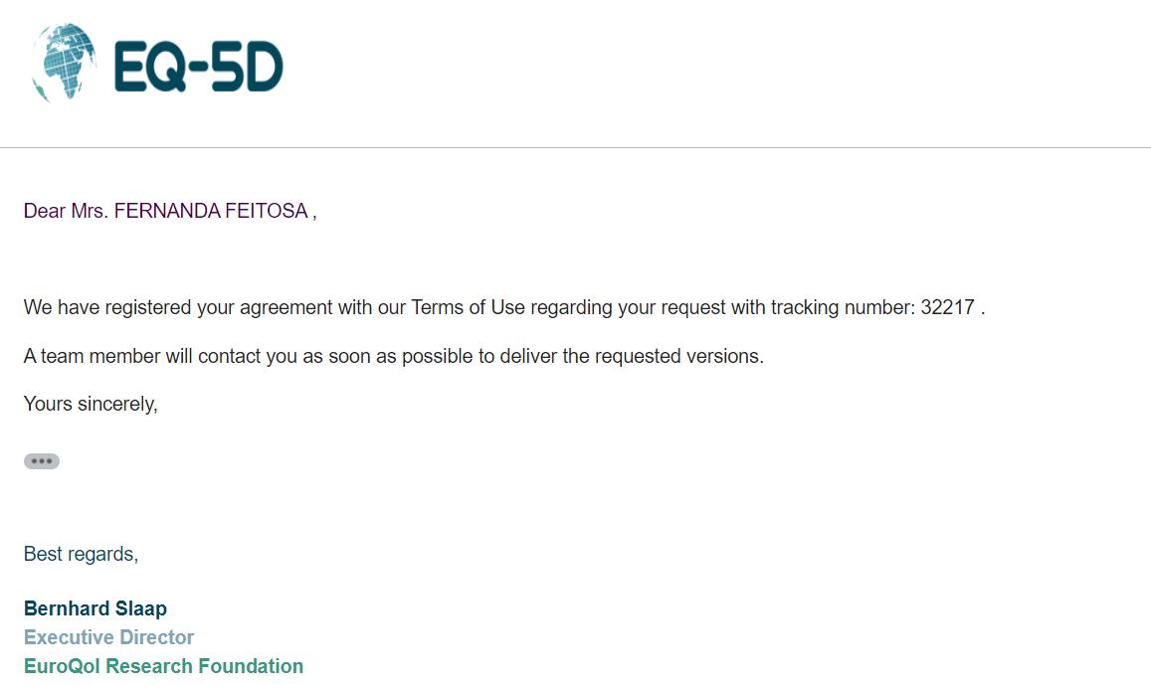

APÊNDICE 1

TERMO DE CONSENTIMENTO LIVRE E ESCLARECIDO – TCLE
BASEADO NAS DIRETRIZES CONTIDAS NA RESOLUÇÃO CNS Nº466/2012, MS.
Prezado (a) Senhor (a)
Esta pesquisa é sobre “Análise dos custos da conciliação de medicamentos na pediatria de um hospital público de alta complexidade” e está sendo desenvolvida por Fernanda Valença Feitosa, do Curso de Farmácia da Universidade Federal de Sergipe, sob a orientação do(a) Prof(a) Dr. Divaldo Pereira de Lyra Júnior.
O objetivo do estudo é avaliar farmacoeconomicamente os custos do serviço de conciliação de medicamentos na pediatria do HUSE. A finalidade deste trabalho é contribuir para implementação do serviço de conciliação de medicamentos no hospital e assim, evitar erros de medicação e ocorrência de discrepâncias. Importante destacar que este projeto está aprovado pelo comitê de ética, sob número CAAE: 19625319.6.0000.5546.
Solicitamos a sua colaboração para realização de uma entrevista por 15 minutos, como também sua autorização para apresentar os resultados deste estudo em eventos da área de saúde e publicar em revista científica nacional e/ou internacional. Por ocasião da publicação dos resultados, seu nome será mantido em sigilo absoluto. Informamos que essa pesquisa não traz riscos ao participante.
Esclarecemos que sua participação ou a participação do menor ou outro participante pelo qual você seja responsável, no estudo é voluntária e, portanto, o(a) senhor(a) não é obrigado(a) a fornecer as informações e/ou colaborar com as atividades solicitadas pelo (a) Pesquisador (a). Caso decida não participar do estudo, ou resolver a qualquer momento desistir do mesmo, não sofrerá nenhum dano, nem haverá modificação na assistência que vem recebendo na Instituição. Os pesquisadores estarão a sua disposição para qualquer esclarecimento que considere necessário em qualquer etapa da pesquisa.

______________________________________
Assinatura do(a) pesquisador(a) responsável
Considerando, que fui informado(a) dos objetivos e da relevância do estudo proposto, de como será minha participação, dos procedimentos e riscos decorrentes deste estudo, declaro o meu consentimento em participar da pesquisa, como também concordo que os dados obtidos na investigação sejam utilizados para fins científicos (divulgação em eventos e publicações). Estou ciente que receberei uma via desse documento.
Aracaju, ____de _________de _________
___________________________________________
Assinatura do participante ou responsável legal e nº de identidade
Contato com o Pesquisador (a) Responsável:
Caso necessite de maiores informações sobre o presente estudo, favor ligar para a pesquisadora Fernanda Valença Feitosa. Telefone: 7999976844 ou para o Comitê de Ética da Universidade Federal de Sergipe. Endereço: Cidade Univ. Prof. José Aloísio de Campos Av. Marechal Rondon, s/n, Jd. Rosa Elze, São Cristóvão/SE. Contato +55 79 3194-6600.


APÊNDICE 2
TERMO DE ASSENTIMENTO LIVRE E ESCLARECIDO (TALE)
BASEADO NAS DIRETRIZES CONTIDAS NA RESOLUÇÃO CNS, Nº466/2012, MS.

Prezado(a) Participante,
Esta pesquisa é sobre “Análise dos custos da conciliação de medicamentos na pediatria de um hospital público de alta complexidade” e está sendo desenvolvida por Fernanda Valença Feitosa, do Curso de Farmácia da Universidade Federal de Sergipe, sob a orientação do(a) Prof(a) Dr. Divaldo Pereira de Lyra Júnior.
O objetivo do estudo é avaliar farmacoeconomicamente os custos do serviço de conciliação de medicamentos na pediatria do HUSE. A finalidade deste trabalho é contribuir para implementação do serviço de conciliação de medicamentos no hospital e assim, evitar erros de medicação, ocorrência de discrepâncias e melhorar a qualidade de vida. Importante destacar que este projeto está aprovado pelo comitê de ética, sob número CAAE: 19625319.6.0000.5546.
Solicitamos a sua colaboração para realização de uma entrevista por 15 minutos, como também sua autorização para apresentar os resultados deste estudo em eventos da área de saúde e publicar em revista científica nacional e/ou internacional. Por ocasião da publicação dos resultados, seu nome será mantido em sigilo absoluto. Informamos que essa pesquisa não traz riscos ao participante.
Esclarecemos que sua participação ou a participação do menor ou outro participante pelo qual você seja responsável, no estudo é voluntária e, portanto, o(a) senhor(a) não é obrigado(a) a fornecer as informações e/ou colaborar com as atividades solicitadas pelo (a) Pesquisador (a). Caso decida não participar do estudo, ou resolver a qualquer momento desistir do mesmo, não sofrerá nenhum dano, nem haverá modificação na assistência que vem recebendo na Instituição. Os pesquisadores estarão a sua disposição para qualquer esclarecimento que considere necessário em qualquer etapa da pesquisa.
______________________________________
Assinatura do(a) pesquisador(a)
Eu aceito participar da pesquisa, que tem o objetivo avaliar custos do serviço de conciliação de medicamentos na pediatria do HUSE. Entendi as coisas ruins e as coisas boas que podem acontecer. Entendi que posso dizer “sim” e participar, mas que, a qualquer momento, posso dizer “não” e desistir sem que nada me aconteça.
Os pesquisadores tiraram minhas dúvidas e conversaram com os meus pais e/ou responsáveis.
Li e concordo em participar como voluntário da pesquisa descrita acima. Estou ciente que meu pai e/ou responsável receberá uma via deste documento.
Aracaju, ____de _________de _______
________________________________
Assinatura do participante (menor de idade)

Contato com o Pesquisador (a) Responsável:
Caso necessite de maiores informações sobre o presente estudo, favor ligar para a pesquisadora Fernanda Valença Feitosa. Telefone: 7999976844 ou para o Comitê de Ética da Universidade Federal de Sergipe. Endereço: Cidade Univ. Prof. José Aloísio de Campos Av. Marechal Rondon, s/n, Jd. Rosa Elze, São Cristóvão/SE. Contato +55 79 3194-6600.

APÊNDICE 3







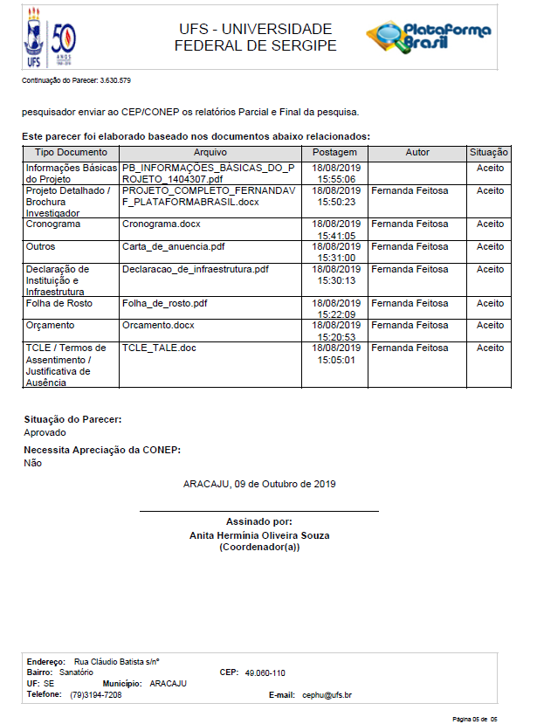

APÊNDICE 4

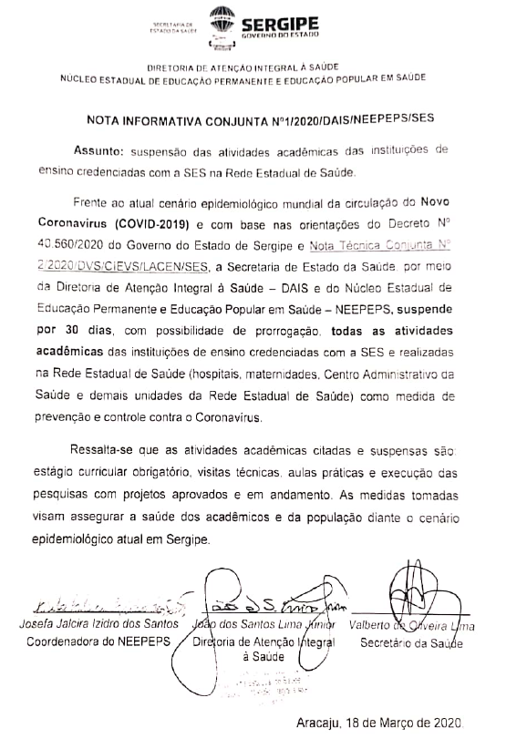

APÊNDICE 5


